REQUERIMENTO Nº 151/2019

Requer informações acerca da água parada, entre guia e asfalto na Rua Otaviano Trombi no cruzamento com a Rua Rosa Keese Dodson, no Bairro Planalto do Sol II.

Senhor Presidente,

Senhores Vereadores,

CONSIDERANDO que, este vereador foi procurado por moradores do Bairro Planalto do Sol II, pedindo para que seja realizado de imediato o conserto do asfalto e verificação de acúmulo de água parada ao lado da calçada, (foto em anexo)segundo eles já há algum tempo existe esse problema, o local junta água com mau cheiro, causando transtornos aos mesmos;

CONSIDERANDO que, segundo eles já solicitaram reclamação para que fosse realizado o serviço, através da ouvidoria e já foi realizado abaixo assinado e até agora nada foi resolvido.

REQUEIRO que, nos termos do Art. 10, Inciso X, da Lei Orgânica do município de Santa Bárbara d’Oeste, combinado com o Art. 63, Inciso IX, do mesmo diploma legal, seja oficiado o Excelentíssimo Senhor Prefeito Municipal para que encaminhe a esta Casa de Leis as seguintes informações:

1º) É de conhecimento da administração este problema de água parada junto a calçada na referida rua?

2º) Caso resposta positiva, será solucionado o problema ? Quando?

3º) Caso resposta negativa, justificar.

4º) Outras informações que se julgar necessário.

Plenário “Dr. Tancredo Neves”, em 22 de fevereiro de 2019

**Carlos Fontes**

-vereador-

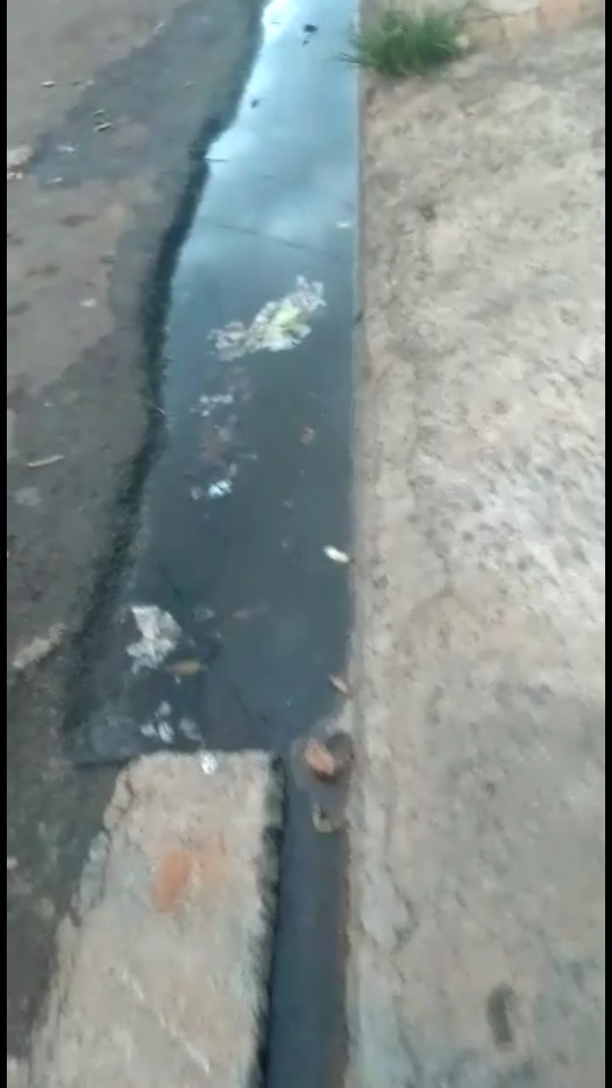

Plenário “Dr. Tancredo Neves”, em 22 de fevereiro de 2019

**Carlos Fontes**

-vereador-